【附件一-1】
東園國小111學年第 一 學期【品德教育】融入教學活動執行成果檢核表
實施年級 | 一年級 二年級 三年級 四年級 五年級 六年級
融入主題(可複選) | 尊重 勤儉 誠信 感恩 關懷 正義 負責 寬恕 自律
實施方式(可複選) | 結合繪本進行，繪本名稱： 。  融入班級（ 生活 ）課程，單元名稱：大樹高小花香  融入學年自訂活動，活動主題： 大樹  配合校內安排之宣導活動，活動主題： 。  其他，請簡述： 。
活動概要  (條列式) | - 配合生活課本第三單元課程,了解樹與人們間的關聯以及樹的構造  - 進行校園植物的認識與觀察  - 透過樹幹與樹葉的拓印深化學生對樹木的了解
成果描述(條列式) | - 透過小組協作完成學習單，幫助學生觀察與理解校園不同樹木間的差異進而讓學生學習如何愛護與關懷樹木  - 透過課堂上的分享與討論，讓學生對於大樹之於人們的重要性產生共情，進而學習以尊重和感恩的心情愛護大自然的植物
檢討建議(條列式) | - 進行樹幹拓印時，要提醒學生小心不要將蠟筆塗在樹幹上  - 進行樹葉拓印時，要提醒學生用撿拾的落葉，不可摘取樹上的樹葉
活動照片 | 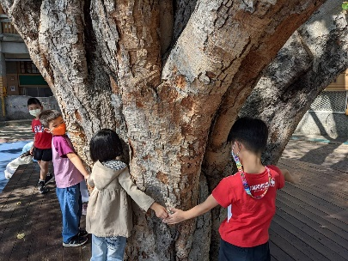 | 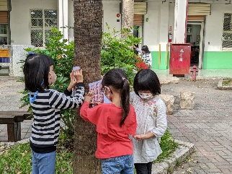
 | 依照片內容簡述辦理情形：  為了完成學習單小組共同為樹木丈量「腰圍」 | 依照片內容簡述辦理情形：  拓印樹幹完成「自己心中的樹」
※請各學年代表填完後，可用line或mail回傳給活動組，表格若不足請自行延伸使用，謝謝。(活動組信箱pupst0102@tmail.hc.edu.tw)

